ACTIVIDAD #3
Geometría 6-2
Matemáticas JT.

1.Escribe el nombre de cada figura frente a ella.
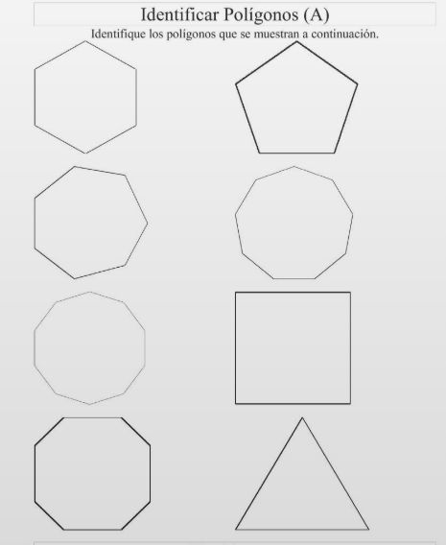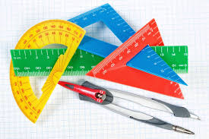

2.Observa el plano en él Ya se encuentran ubicados los puntos.
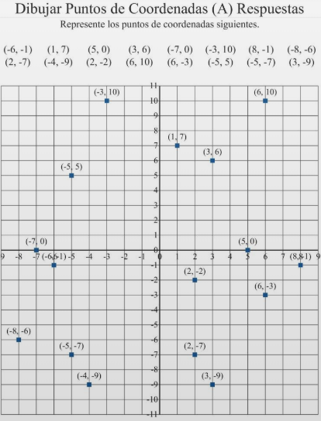

3.Ahora practica con:
